الجمهورية الجزائرية الديمقراطية الشعبية
وزارة التربية الوطنية السنة الدراسية 2220 -2023
مديرية التربية لولاية مستغانم من إعداد الأستاذ روجان شارف
نموذج 4 إختبار الفصل الأول في مادة : الرياضيات المدة : ساعتين
الجزء الأول : ( 12 نقطة )
التمرين الأول : ( 04 نقاط )
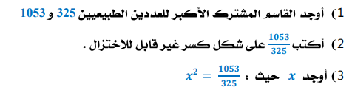
التمرين الثاني : ( 04 نقاط)
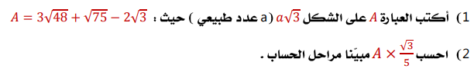
التمرين الثالث : ( 04 نقاط ) ( مقترح )
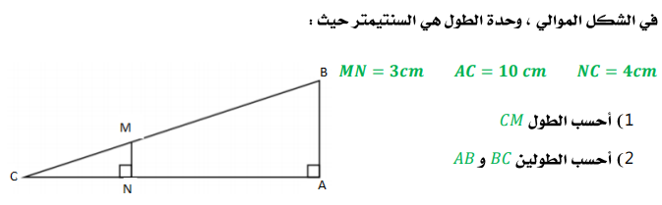

صفحة 1 من 2

الجزء الثاني : ( 08 نقاط )
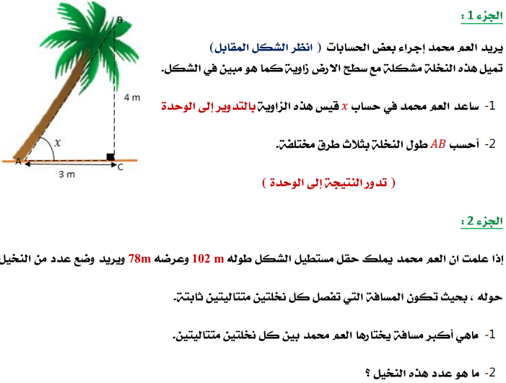

بالتوفيق للجميع

صفحة الأستاذ روجان شارف https://www.facebook.com/roudjane.math.cem

صفحة 2 من 2

